Voyage Erasmus
Pornic 29 avril - 4 mai 2019
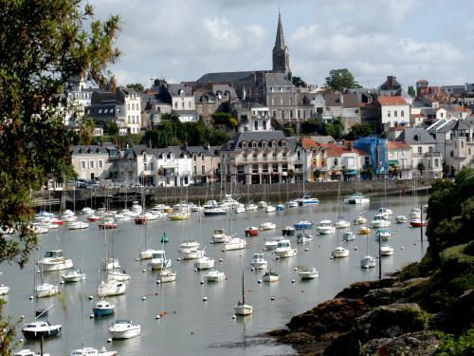
pensieri, emozioni, aspettative, timori…
__________________________________________________________________________________________________________________________________________________________________________________________________________________________________________________________________________________________________________________________________________________________________________________________________________________________________________________________________________________________________________________________________________________________________________________________________________________________________________________________________________________________________________________________________________________________________________________________________________________________________________________________________________________________________________________________________________________________________________________________________________________________________________________________________________________________

traccia sulla carta il tuo itinerario
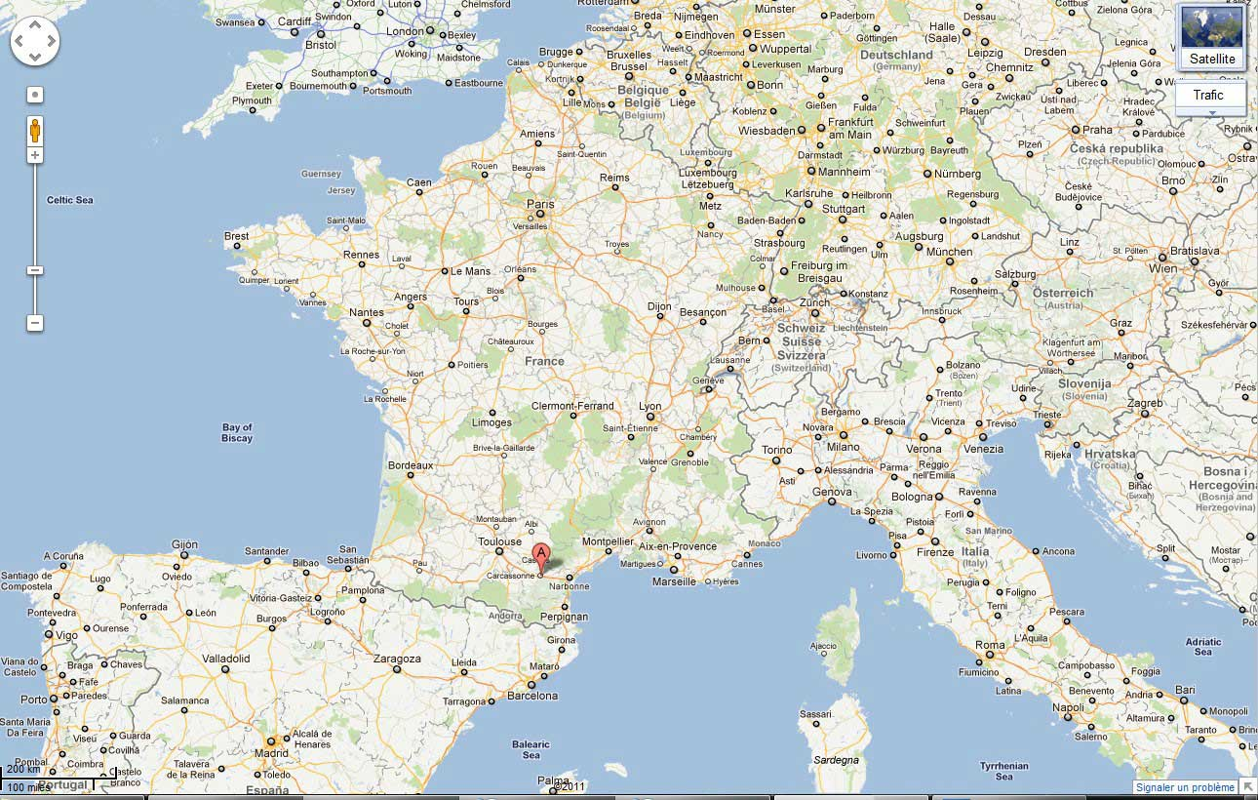
de notre avion nous pouvons voir….

après … heures de vol on va bientot atterrir à l’aéroport de Paris,
la capital de la France.
Nous avons quitté Paris à ….heures et nous voici à ….km de chez nous!
cela donne des frissons!!

Qu’est-ce que tu as mis dans ta valise?_________________________________________
_________________________________________________________________________________
et après un long voyage….finalement en France!
prend des photos, des souvenirs, des notes…

ATTENTION:
réspectez les us et les coutumes des autres! cherchez à créer des liens avec les gens!
apprenez des nouveaux mots en français!

le 30 avril
j’ai connu la famille de mon corréspondent….
sa maison est….
aujourd’hui on se consacre à la découverte de la ville de Pornic,
trouve le plan de Pornic et décris la ville…

le 1 Mai
C’est la fete du travail! en France on offre de brins de muguet
Aujourd’hui on visite le Futurscope…..

Le 2 Mai
Aujourd’hui on visite Nantes……

le 3 Mai
Aujourd’hui on visite Noirmoutier ………

le 4 Mai
Aujourd’hui on rentre en Italie: commenti, dediche, appunti, ricordi…

